KẾ HOẠCH BÀI DẠY CÓ ỨNG DỤNG CÔNG NGHỆ - THÔNG TIN
TUẦN 26
Ngày soạn: thứ sáu, 13/03/2026
Ngày dạy: thứ tư, 18/03/2026
TIẾT 2: CÔNG NGHỆ
CHỦ ĐỀ: THỦ CÔNG KĨ THUẬT
BÀI 9: LÀM BIỂN BÁO GIAO THÔNG ( 1 TIẾT)

I. YÊU CẦU CẦN ĐẠT:
1. Năng lực chung
- Tự chủ và tư học: Thực hiện nghiêm túc các quy định Luật giao thông khi tham gia giao thông an toàn, hiệu quả.
- Giao tiếp và hợp tác: Phát triển năng lực làm việc nhóm (giao tiếp và hợp tác). Nhận biết mô tả được các bộ phận chính của một số biển báo giao thông.
- Giải quyết vấn đề và sáng tạo: Nhận ra những tình huống mất an toàn khi tham gia giao thông và đề xuất được các giải pháp tham gia giao thông an toàn.
- Sử dụng công nghệ thông tin: Bước đầu khai thác học liệu điện tử, quan sát hình ảnh, video và tham gia các hoạt động học tập tương tác dưới sự hướng dẫn của giáo viên.
2. Năng lực đặc thù:
- HS nêu được đặc điểm của từng nhóm biển báo giao thông và ý nghĩa của một số biển báo thuộc các nhóm biển báo cấm, nhóm biển báo nguy hiểm, nhóm biển báo chỉ dẫn.
- Nêu được tác dụng và mô tả được một số biển báo giao thông.
- Xác định đúng các loại biển báo giao thông.
- Có ý thức tuân thủ các quy định khi tham gia giao thông.
- Nhận thức công nghệ:
+ Mô tả được hình dạng của một số biển báo giao thông.
- Sử dụng công nghệ: Xác định định và mô tả được các loại biển báo. Nhận biết và phòng tránh được những tình huống mất an toàn khi tham gia giao thông.
- Đánh giá công nghệ: Biết xếp các biển báo vào nhóm biển báo thích hợp.
- Vận dụng học liệu số, hình ảnh và trò chơi tương tác để nhận biết, phân loại biển báo giao thông.
3. Phẩm chất
- Chăm chỉ: Ham học hỏi, tìm tòi để mở rộng hiểu biết và vận dụng kiến thức đã học về biển báo giao thông vào cuộc sống hằng ngày.
- Trách nhiệm: Có ý thức bảo vệ các biển báo giao thông và tham gia giao thông đúng luật, an toàn.
II. ĐỒ DÙNG DẠY - HỌC
- GV: Tranh Hình 1 trang 46-SGK;
+ Một số biển báo giao thông (SGK), bài giảng điện tử, máy chiếu…
+ Bộ thẻ ghi tên các biển báo giao thông
- HS: SGK, VBT, vở ghi ; Sưu tầm tranh ảnh về các loại biển báo giao thông.
III. HOẠT ĐỘNG DẠY – HỌC CHỦ YẾU:
Hoạt động của giáo viên | Hoạt động của học sinh
1. Khởi động: (3-5 phút) Nghe hát
- Ứng dụng CNTT: GV trình chiếu video bài hát, hình ảnh tín hiệu giao thông trên PowerPoint.
- HS quan sát màn hình, tương tác.
- GV cho HS nghe hát bài hát Đèn xanh đèn đỏ (Lương Bằng Vinh & Ngô Quốc Chính) yêu cầu HS thực hiện nhiệm vụ:  + Bài hát trong bài nhắc đến màu gì?  + Bài hát muốn nhắc nhở chúng ta điều gì?  - GV nhận xét kết luận  + Quan sát hình ảnh dưới tiêu đề của bài học YC HS làm việc nhóm 2 một bạn đọc câu hỏi 1 bạn đọc câu trả lời.  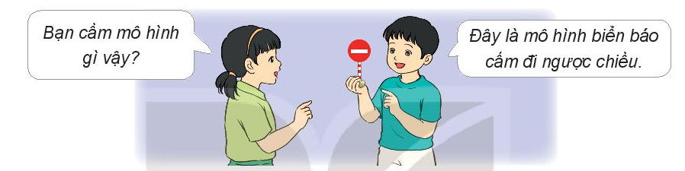  - GV dẫn vào bài mới: Như các con đã thấy, các biển báo giao thông có vai trò rất quan cho những người tham gia giao thông, để nắm rõ hơn về ý nghĩa của một số biển báo giao thông; tác dụng của một số biển báo giao thông giúp chúng ta tham gia giao thông đúng và an toàn các em cùng tìm hiểu qua bài học hôm nay, bài: Làm biển báo giao thông (tiết 1). | - HS nghe hát  - Màu xanh, đỏ, vàng  - Chấp hành tốt các biển báo chỉ dẫn khi tham gia giao thông.  - HS làm việc nhóm 2  - HS lắng nghe, nhắc lại tên bài
2. HĐ Hình thành kiến thức mới(30-32p)
* Hoạt động 1: Tìm hiểu về biển báo giao thông (18 - 20 phút)
- Ứng dụng CNTT: GV sử dụng bài giảng điện tử trình chiếu hình ảnh/video biển báo giao thông.  - GV yêu cầu HS thảo luận nhóm 4:  ? Em hãy quan sát Hình 1 và cho biết biển báo giao thông dùng để làm gì?  ? Các biển báo giao thông trong Hình 1 có  hình dạng, màu sắc và ý nghĩa như thế  nào?  - GV chia nhóm 4, HS quan sát biển báo giao thông và thảo luận trả lời các câu hỏi (5-7 phút):  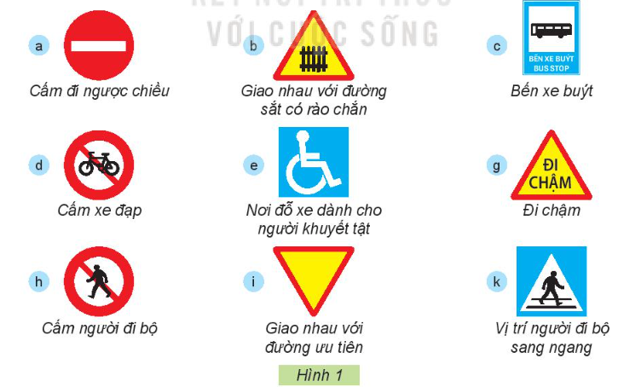  - GV tổ chức HS chia sẻ trước lớp  - Gọi đại diện nhóm trình bày.  - GV, HS nhận xét thống nhất kết quả đúng.  + Biển báo giao thông dùng để làm gì?  + Nêu đặc điểm và ý nghĩa của từng biển báo giao thông?  - GV tổng kết giới thiệu từng loại biển báo.  + Biển báo cấm là biểu thị cho các điều  cấm mà người tham gia giao thông không được vi phạm.  + Dấu hiệu chủ yếu nhận biết của biển báo cấm: loại biển báo hình tròn, viền đỏ, nền màu trắng, trên nền có hình vẽ/chữ số, chữ viết màu đen thể hiện điều cấm (ngoại trừ một số trường hợp đặc biệt). Biển báo cấm có mã P (cấm) và DP (hết cấm).  + Biển báo nguy hiểm được sử dụng để cung cấp thông tin, cảnh báo nguy hiểm phía trước cho người tham gia giao thông. Khi gặp biển báo nguy hiểm, người tham gia giao thông phải giảm tốc độ đến mức cần thiết, chú ý quan sát và chuẩn bị sẵn sàng xử lý những tình huống có thể xẩy ra để phòng ngừa tai nạn.  + Dấu hiệu chủ yếu nhận biết biển bảo nguy hiểm: Hình tam giác, viền đỏ, nền vàng và hình vẽ màu đen phía trong để mô tả dấu hiệu của nguy hiểm.  + Biển chỉ dẫn dùng để chỉ dẫn hướng đi/các điều cần thiết nhằm giúp người tham gia giao thông trong việc điều khiển phương tiện và hướng dẫn giao thông trên đường được thuận lợi, đảm bảo an toàn.  + Biển chỉ dẫn có hình vuông/hình chữ nhật/hình mũi tên, nền màu xanh lam, hình vẽ và chữ viết màu trắng. Nếu nền màu trắng thì hình vẽ và chữ viết màu đen trừ một số trường hợp ngoại lệ.  - GV, HS nhận xét  + Biển báo nào có đặc điểm giống nhau?  - Ngoài các loại biển báo giao thông học hôm nay các em còn biết loại biển báo nào khác?  - GV giới thiệu cho HS quan sát biển hiệu lệnh.  ? Qua tìm hiểu em thấy trong Hình 1 có những nhóm biển báo nào?  * GV tổng kết chốt.  + Nhóm biển báo cấm  + Nhóm biển báo nguy hiểm  + Nhóm biển chỉ dẫn  + Nhóm biển hiệu lệnh.  + Nhóm biển phụ. | - HS quan sát Hình 1 trả lời các câu hỏi cá nhân, chia sẻ trong nhóm 4, thống nhất kết quả ghi vào bảng nhóm.  - Dán bảng nhóm  - Đại diện nhóm trình bày  - HS khác nhận xét.  - Biển báo hiệu giao thông là hiệu lệnh cảnh báo và chỉ dẫn giao thông trên đường.  - Người tham gia giao thông cần biết để đảm bảo an toàn giao thông.  - HS nêu đặc điểm, ý nghĩa của từng biển báo.  - HS nghe, quan sát nhận biết.  - Biển báo có đặc điểm giống nhau:  + Biển báo cấm: Cấm đi ngược chiều,cấm xe đap, cấm người đi bộ  + Biển báo nguy hiểm: Giao nhau với đường sắt có rào chắn, giao nhau với đường ưu tiên, đi chậm  + Biển chỉ dẫn: Nơi đỗ xe cho người khuyết tật, bến xe buýt, vị trí người đi bộ sang ngang  - HS nêu: biển hiệu lệnh, biển phụ.  - HS quan sát.  - HS nêu
Hoạt động 2: Trò chơi “Em thi tham gia giao thông” (7- 8 phút)
- Ứng dụng CNTT: GV tổ chức chia nhóm cho HS thành 2 nhóm thông qua ứng dụng Beeclass. Thông qua trò chơi trên Wordwall để phân loại biển báo.  - GV chia nhóm, cho HS xếp thành 2 hàng dọc.  - Nêu tên trò chơi; phổ biến luật chơi:  -Yêu cầu HS lên thao tác trên màn hình máy tính, kéo – thả mỗi hình biển báo tương ứng với nhóm đúng vào vị trí thích hợp của nhóm mình. Nhóm nào thực hiện đúng và nhanh nhất thì nhóm đó thắng cuộc.  - Nhận xét, tuyên dương  - Chốt: Mời HS nêu lại các biển báo giao thông trong từng nhóm thích hợp và tác dụng tương ứng cửa từng nhóm biển báo đó. | - HS lớp chia thành 2 nhóm  - HS tham gia trò chơi tương tác  - HS trình bày  Kết quả:
  Biển báo cấm | Biển báo nguy hiểm | Biển chỉ dẫn
  Cấm đi ngược chiều | Giao nhau với đường sắt có rào chắn | Nơi đỗ xe cho người khuyết tật
  Cấm xe đap | Giao nhau với đường ưu tiên | Bến xe buýt
  Cấm người đi bộ | Đi chậm | Vị trí người đi bộ sang ngang
3. Hoạt động vận dụng, trải nghiệm: Xử lí tình huống(5-7 phút)
- Ứng dụng CNTT: GV trình chiếu video tình huống giao thông thực tế.  - Cho HS trao đổi cách xử lí tình huống:  Sắp đến cổng trường, An nhìn thấy Bông đang băng ngang qua đường. Nếu là An, bạn sẽ nói gì với Bông?  - GV, HS nhận xét chốt phương án xử lí đúng.  ? Hôm nay em biết thêm những kiến thức gì?  ? Nhắc lại nội dung bài học hôm nay?  - Cho HS nhận biết 1 biển báo giao thông, nhận xét về hành vi của người đàn ông tham gia giao thông trong đoạn phim.  ? Em có cảm nhận gì về tiết học hôm nay?  - GV nhận xét, đánh giá tiết học, tuyên dương  - Dặn dò: HS về nhà xem lại bài và xem trước tiết 2 của bài. | - HS quan sát video và xử lí tình huống.  - Trao đổi cách xử lí tình huống  - HS xử lí tình huống theo nhóm 4  - 1-2 HS chia sẻ  - 1 số HS nêu  - HS chia sẻ cảm nhận  - HS lắng nghe để thực hiện
IV. ĐIỀU CHỈNH SAU BÀI DẠY:
……………………………………………………………………………………………………………………………………………………………………………..
. **********************************

Tổ chuyên môn | Người soạn  Chu Thị Kiểm

